В 1C:Бухгалтерия (3.0.78.69) требуется создать внешний отчет вида
Номенклатура. Наименование. | Дата поступления | Документ поступления | Последняя дата движения | Документ движения | Признак
Алюминий окись ЧДА | 25.12.2017 | Поступление (акт, накладная) № 1821 от 25.12.2017 | 30.11.2018 | Требование-накладная № 922 от 30.11.2018 | ЗИП

Характеристики столбцов:
- Номенклатура. Наименование. – Наименование товара
- Дата поступления – Дата последнего документа Поступления или Оприходование товаров в формате ДД.ММ.ГГГГ
- Документ поступления – документ дата которого указана в 2 столбце
- Последняя дата движения – Дата последнего документа, одного из списка: Требование-накладная, перемещения, комплектация номенклатуры, списание товаров, передача в эксплуатацию, передача сырья в переработку.
- Документ движения – документ дата которого указана в 4 столбце
- Признак – признак, записанный в поле Комментарий в справочнике Номенклатуры.
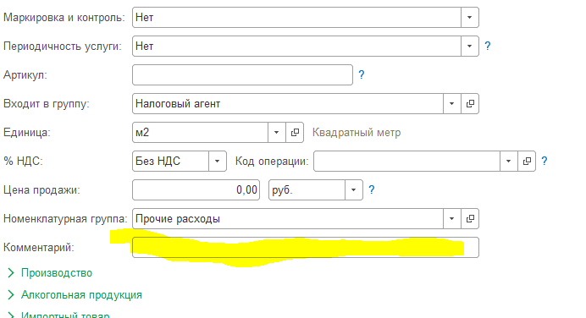
Функциональные требования:
- Отбор по диапазону дат
- Отбор по складам
- Отбор по номеру счета (в т.ч. субсчета)
- Отбор по признаку
- Возможность открытия документа или карточки номенклатуры прям из ячейки отчета.

